Как правильно проводить занятия дома.
Советы логопеда для детей 4-5 лет.
Мамы и папы могут помочь детям узнать новые слова, освоить правильный грамматический строй речи, усовершенствовать звуковую культуру. Есть несколько важных правил, которые нужно обязательно соблюдать во время домашних логопедических занятий.
- Уроки должны проводиться регулярно, желательно каждый день и непременно в доброжелательной, спокойной обстановке.
- Стоит представлять очередное упражнение в виде игры, постараться увлечь ребенка развивающей задачей. Можно превратить обязательные тренировки в конкурс или соревнование – кто лучше, быстрее, внимательнее выполнит задание.
- Поддерживайте ребенка, хвалите его не только за хороший результат, но и за старания. Избегайте критики и резких замечаний.
- Артикуляционная гимнастика должна проводиться обязательно с устойчивым настольным зеркалом, так ребенок может видеть результат своих усилий. Полезно использовать изображения всех упражнений для языка на картинках.
- Специальные пособия для самостоятельных занятий с ребенком — необходимая и обязательная для родителей помощь. Например, большой логопедический учебник с заданиями и упражнениями для самых маленьких — полный сборник нужных упражнений, дополненный подробными методическими рекомендациями по проведению и иллюстрациями.
- Используйте для занятий стишки, скороговорки, логопедические песенки для детей — такой материал помогает быстрее добиться результатов, развивает не только речь дошкольников, но также и их внимание, память.
- Старайтесь сами говорить четко, правильно, используя все богатство выразительных средств языка. Показывайте сыну или дочке пример внимательного и бережного отношения к нему. Беседуйте на разные темы, читайте наизусть стихи, играйте в речевые игры.
- Данный комплекс логопедических упражнений для детей 4 - 5 лет включает не только речевые игры, но и специальные гимнастики для рук и органов речи. Мелкая моторика способствует стимулированию центра речи в головном мозгу, поэтому регулярные упражнения для пальцев необходимы каждому дошкольнику. Артикуляционная гимнастика совершенствуют главный орган речи — язык и умение ребенка им управлять. Это положительно сказывается на способности произносить все, даже самые сложные, звуки.

Пальчиковая гимнастика
- Каждая серия упражнений повторяется 8-10 раз
- Загорелись огоньки
- Ритмично открываем и закрываем пальцы на каждой ладошке, вместе и поочередно.
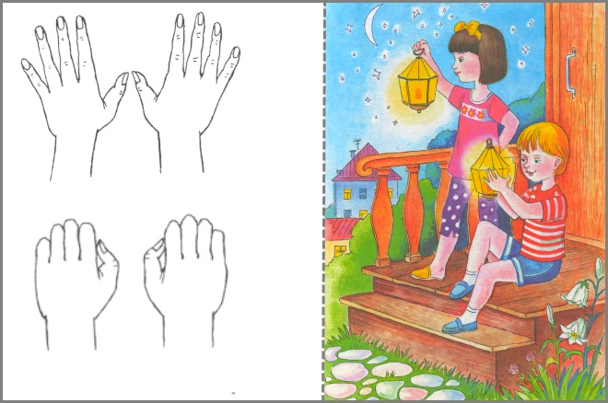
- Вкусные блинчики
- Кладем руки на стол, чередуя ладошку и тыльную сторону. Правая касается поверхности столешницы ладонью, левая — тыльной стороной. Затем положение рук меняется.

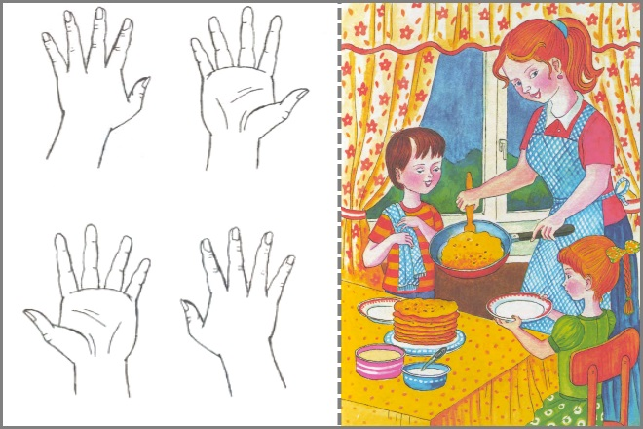
- На речке
- Руками изображаем волны, плавно поводя ладонями сверху вниз — это речка. Затем на воде появляется лодка – ладони прижаты друг к другу, пароход – большие пальцы подняты и соединены. А потом и рыбки приплыли — ладошки вместе, большие пальцы прижаты, кисти двигаются из стороны в сторону.
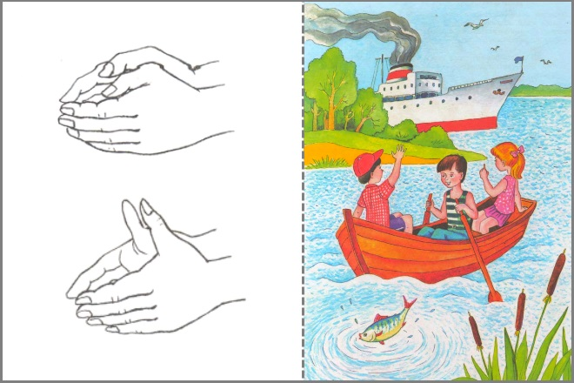
- Как растут деревья
- Ладошки поднимаем, пальчики раскрываем сильно — выросли ветки. Опускаем ладошки вниз и тоже разводим пальцы стороны — это корни. Встряхнули ладошки — листочки полетели.

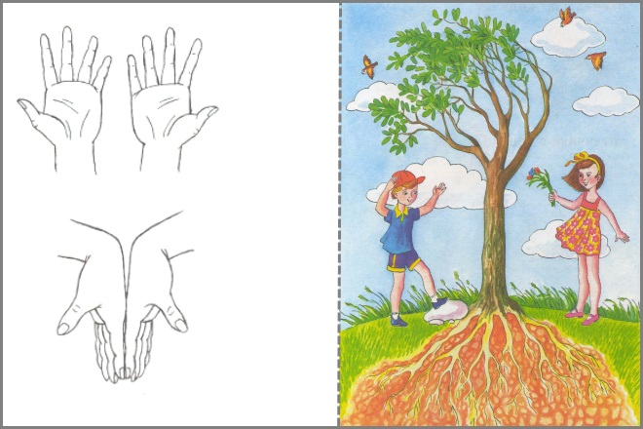

Артикуляционная гимнастика

Каждое упражнение выполняется 6-8 раз.
Веселые квакушки
Широко улыбаемся, зубки сомкнуты и стоят ровным «заборчиком». Сохраняем улыбку 10 секунд.
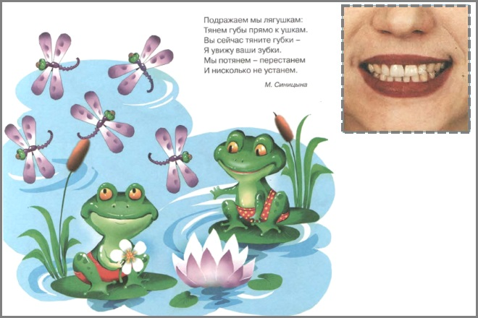
Шаловливый слоненок
Вытягиваем губы вперед и делаем вид, что набираем «хоботком» воду.
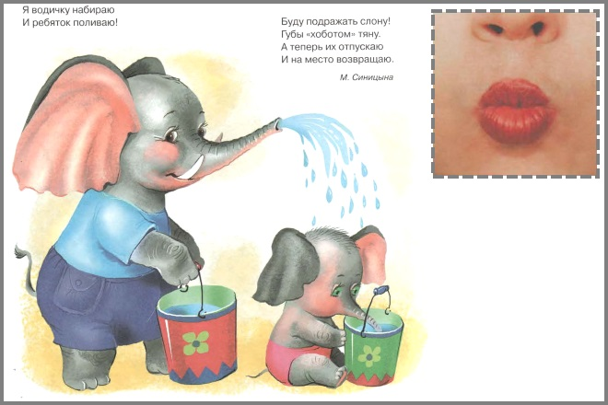

Хитрый питон
Улыбаемся, высовываем изо рта язычок, вытягиваем его, прячем назад.
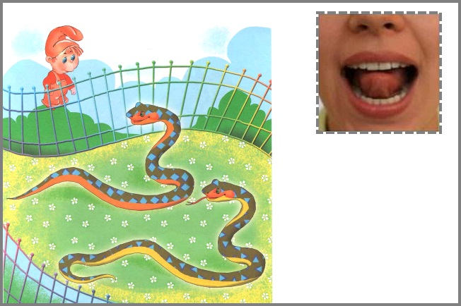

Быстрая лошадка
Широко открываем ротик, улыбаемся, цокаем язычком. Обращаем внимание на то, что нижние зубки не двигаются, «скачет» только язык!
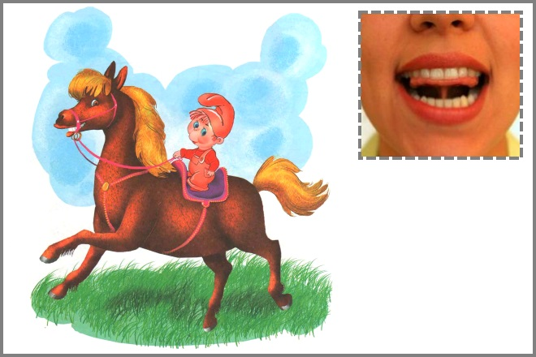
Гребешок
Улыбнуться, показать зубки. Высунуть язычок, зажать его между зубами и «протащить» обратно.
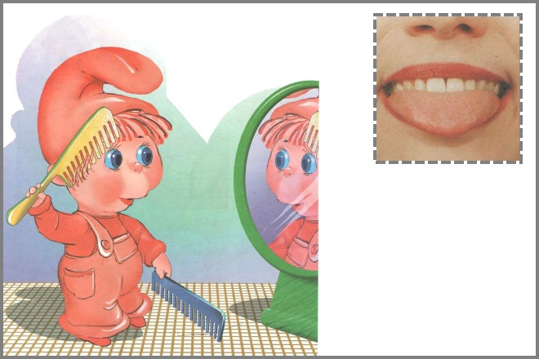

Бабушкины ходики
Открываем ротик, улыбаемся, затем дотягиваемся язычком до уголков губ – левого и правого.
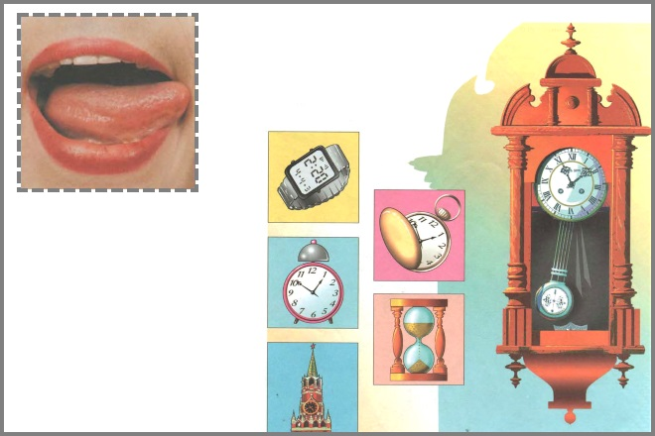
Воздушные шарики
«Надуваем» и «сдуваем» то одну щеку, то другую, затем – обе сразу.
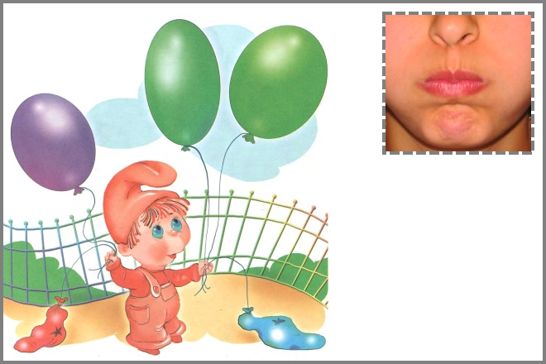

Игры для развития фонематического слуха

Что звучит?
Соберите в мешочек предметы, издающие звук (горох в баночке, лист бумаги, фольга и другие). Доставайте по одному и просите ребенка угадать, что звучит.
Слова-вагончики
Нужно вспомнить как можно больше названий (игрушек, животных, инструментов и других) на каждый звук, слово должно начинаться или заканчиваться на него. Пример:для звука В — ватрушка, варенье, вареники, вобла, вафли и др.
Маленькие поэты
Придумывать рифмы к слову (мошка — ложка и т.д)
Используемые источники: Сайт: https://orechi.ru/

